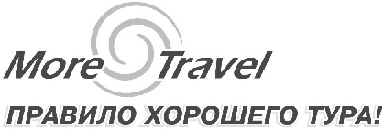 | Екатеринбург  ул. Карла Маркса, 20-а  тел./факс +7 (343) 378-73-33  http://www.moretravel.ru  e-mail: reservation@moretravel.ru

РАЗГУЛЯЕВО-ОТДЫХ С УРАЛЬСКИМ КОЛОРИТОМ
Русские встречи в народном стиле – это всеобщее веселье, громкие песни, частушки, славянские забавы.
«Море Трэвел» приглашает помериться силушкой да смекалкой.
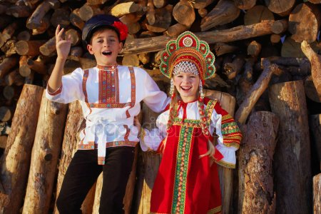
УСТРОИМ ПРАЗДНИК НА СВЕЖЕМ ВОЗДУХЕ.
Помимо шумного застолья, гуляний в русских традициях, обязательно поиграем на смекалку, отвагу и, конечно, силу. Бить друг друга поленом или мутузить кулаками, пока один не упадет, предлагать не будем. А вот поплясать – святое дело! Яблочко, казачок, камаринская, барыня, калинка.
Предлагаем добрым молодцам удивить народ своей меткостью и силушкой богатырской.
Развлечения, Шумное гуляние до упаду – вот и весь сценарий нашего праздника в русском народном стиле.
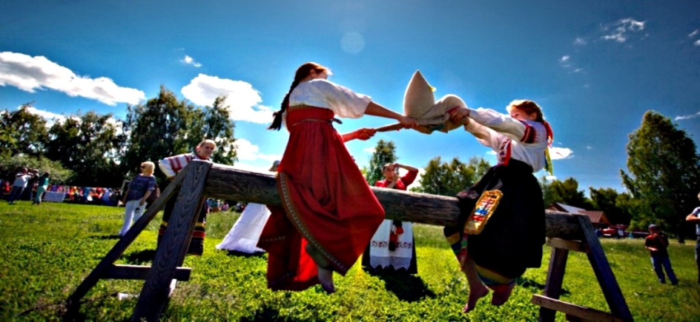
На «Разгуляево» вас ждет:
1.Веселье с играми, плясками.
2. Мастер-класс по изготовлению талисмана удачи (куклы-долюшки).
3. Катание на шарабане
4. Встреча с добрыми друзьями
5.Шумное застолье
5 Яркие фото-зоны
6.Сувенир от «Море Трэвел»
 | Стоимость экскурсии  за 1 человека/рублей | Количество человек  в группе | Количество сопровождающих  группу - бесплатно
1940 |  | 18 | 1
1695 |  | 30 | 2
1550 |  | 40 | 3
** возможен индивидуальный расчет под запрос на любое кол-во человек в группе

